МИНИСТЕРСТВО НАУКИ И ВЫСШЕГО ОБРАЗОВАНИЯ
РОССИЙСКОЙ ФЕДЕРАЦИИ
ФГАОУ ВО «СЕВЕРО-КАВКАЗСКИЙ ФЕДЕРАЛЬНЫЙ УНИВЕРСИТЕТ»
ИНСТИТУТ ЦИФРОВОГО РАЗВИТИЯ
МЕЖИНСТИТУТСКАЯ БАЗОВАЯ КАФЕДРА

КУРСОВОЙ ПРОЕКТ
по дисциплине
«Информационные технологии и программирование»
на тему:
«Разработка веб-интерфейса для просмотра погоды»

Выполнил:
Хвостов Ростислав Романович
студент 1 курса
группы ПИЖ-б-о-25-2(1)
направления подготовки 09.03.04 «Программная инженерия»
направленность (профиль) «Инженерия сложных программных систем»
очной формы обучения
________________________
(подпись)
Руководитель работы:
З.М. Альбекова, доцент межинститутской базовой кафедры

Работа допущена к защите _______________________ ______________
(подпись руководителя) (дата)
Работа выполнена и
защищена с оценкой ____________________ Дата защиты

Члены комиссии:
зав. межинститутской
базовой кафедрой Е.Н. Новикова
(подпись)
доцент МИБК Ф.В. Самойлов
(подпись)
доцент МИБК И.В. Свистунов
(подпись)

Ставрополь, 2026 г.
Министерство науки и высшего образования и Российской Федерации
Федеральное государственное автономное образовательное учреждение
высшего образования
«СЕВЕРО-КАВКАЗСКИЙ ФЕДЕРАЛЬНЫЙ УНИВЕРСИТЕТ»
Институт перспективной инженерии
Кафедра межинститутская базовая
Направление подготовки 09.03.04 «Программная инженерия»
Направленность (профиль) «Инженерия сложных программных систем»

ЗАДАНИЕ
на курсовой проект
студента Хвостова Ростислава Романовича
(фамилия, имя, отчество)
по дисциплине «Информационные технологии и программирование»

1. Тема работы Разработка веб-интерфейса для просмотра погоды

2. Цель: повышение уровня профессиональной подготовки путем углубления и закрепления теоретических знаний и практических навыков, приобретенных в результате изучения дисциплины «Информационные технологии и программирование»; подготовка к самостоятельной разработке программного обеспечения с использованием современных информационных технологий.

3. Задачи:
3.1 Анализ прикладной задачи и методов ее решения. Обоснование выбора средств, технологий и алгоритмов решения прикладной задачи.
3.2 Разработка алгоритмов решения задачи.
3.3 Реализация программного кода
3.4 Отладка и тестирование программного кода

4. Перечень подлежащих разработке вопросов:
а) теоретической части: изучение и анализ литературы, постановка условия задачи, выбор и описание методов и библиотек для ее решения и технологий, среды программирования
б) проектная часть: проектирование UML-диаграмм классов, разработка алгоритмов решения задачи, методов классов
в) реализация веб-интерфейса: описание структуры проекта, описание файлов проекта, разработка программного кода, тестирование программы

5. Исходные данные:
а) по литературным источникам: ГОСТы, международные стандарты, программные средства, используемые при разработке программного обеспечения
б) исходные данные, подготовленные для тестирования объекта профессиональной деятельности (информационной системы/приложения/программного продукта)
- Список рекомендуемой литературы монографии, диссертации, научные статьи, учебно-методические материалы, ссылки на официальные сайты, содержащие информацию необходимую для решения поставленных в работе задач

1. Голицына, О. Л. Программное обеспечение : учебное пособие / О. Л. Голицына, Н. В. Максимов, И. И. Попов. – 2-е изд., перераб. и доп. – Москва : ФОРУМ : ИНФРА-М, 2022. – 448 с. – ISBN 978-5-8199-0892-1.
- Бурняшов, Б. А. Web-дизайн. Интерфейсы : учебное пособие для вузов / Б. А. Бурняшов. – Саратов : Профобразование, 2021. – 189 с. – ISBN 978-5-4488-1156-2.
- Кузнецов, М. В. React 18. Разработка современных веб-приложений / М. В. Кузнецов, С. В. Симдянов. – Санкт-Петербург : БХВ-Петербург, 2023. – 512 с. – ISBN 978-5-9775-6823-4.
- Дронов, В. А. TypeScript на примерах / В. А. Дронов. – Москва : Национальный Открытый Университет «ИНТУИТ», 2020. – 312 с. – ISBN 978-5-4497-0129-3.
- Сысолетин, Е. Г. Тестирование программного обеспечения. Уровни и методы : учебно-методическое пособие / Е. Г. Сысолетин. – Екатеринбург : УрФУ, 2021. – 128 с. – ISBN 978-5-7996-3287-4.
- Официальная документация Next.js : веб-сайт. – URL: https://nextjs.org/docs
- Tailwind CSS. Документация и руководства : веб-сайт. – URL: https://tailwindcss.com/docs

7. Контрольные сроки представления отдельных разделов курсового проекта:
25 % - предоставление первого раздела «12» марта 2026 г.
50 % - предоставление второго раздела «09» апреля 2026 г.
75 % - предоставление третьего раздела «30» апреля 2026 г.
100 % - предоставление работы на отзыв «14» мая 2026 г.

8. Срок защиты студентом курсового проекта «23» мая 2026 г.

Дата выдачи задания «02» февраля 2026 г.

Руководитель курсового проекта

К.п.н., доцент З.М.Альбекова
(ученая степень, звание) (личная подпись) (инициалы, фамилия)

Задание принял к исполнению студент очной формы обучения 1 курса
группы ПИЖ-б-о-25-2(1) Р.Р. Хвостов
(личная подпись) (инициалы, фамилия)

Содержание
Введение 5
1. Теоретическая часть 6
1.1 Техническое задание 6
1.2 Анализ современных подходов к созданию веб-интерфейсов 7
1.3 Обоснование выбора технологий разработки веб-интерфейсов 8
Выводы 9
2. Проектная часть 10
2.1 Моделирование функциональности. Построение диаграммы вариантов использования 10
2.2 Проектирование структуры навигации: карта сайта 11
2.3 Проектирование пользовательских сценариев. Диаграммы деятельности 12
2.4 Проектирование интерфейса 15
2.5 проектирование программной логики 17
Выводы 19
3. Практическая часть 20
3.1 Подготовка среды разработки 20
3.2 Описание кода проекта 20
3.3 Тестирование 28
3.4 Инструкция для пользователя 29
3.5 Ссылка на готовый проект 29
Выводы 29
Заключение 31
Список литературы 33

ВВЕДЕНИЕ
Актуальность исследования. Повседневная потребность в оперативной метеорологической информации делает погодные веб-сервисы востребованным инструментом. Пользователи предпочитают получать актуальные данные о температуре, осадках и ветре непосредственно через браузер без установки дополнительного программного обеспечения. Разработка качественного клиентского интерфейса такого сервиса требует учёта принципов адаптивности, скорости загрузки и наглядности представления данных. Решение этой задачи в рамках учебного проекта позволяет освоить современные технологии фронтенда и интеграцию с внешними источниками данных.
Объект исследования – процесс разработки клиентского веб-интерфейса для отображения погодной информации. Предмет исследования – технологии и методы клиентской веб-разработки, обеспечивающие получение данных из внешнего API, их обработку, динамическое отображение и интерактивное взаимодействие с пользователем без использования собственной серверной логики.
Цель работы – разработать адаптивный веб-интерфейс погодного сервиса на основе HTML5, CSS3 и нативного JavaScript, предоставляющий пользователю данные о текущей погоде и краткосрочном прогнозе для выбранного местоположения.
Методологическая основа. В работе используются разметка HTML5, CSS модульный JavaScript и система контроля версий Git. Данные о погоде поступают от внешнего открытого API. Разработка ведётся исключительно на стороне клиента без собственной серверной инфраструктуры.
Структура работы включает введение, три главы, заключение, список источников. Первая глава содержит техническое задание, анализ аналогов и обоснование выбора технологий. Во второй главе представлено проектирование системы: пользовательские сценарии, схема навигации и взаимодействие с API. Третья глава описывает практическую реализацию, тестирование и инструкцию пользователя. В заключении формулируются итоги и выводы.
Теоретическая часть
  - Техническое задание
Целью проекта является разработка веб-интерфейса, обеспечивающего получение актуальной информации о погоде в любом городе мира с возможностью отображения текущих метеоданных и пятидневного прогноза.
В рамках функциональных требований необходимо реализовать возможность ввода названия города пользователем через текстовое поле, а также отображение текущей погоды с указанием названия страны и её флага. Помимо этого, требуется предоставление прогноза на пять дней, автоматическое определение местоположения пользователя с последующим показом погоды, адаптивный дизайн для корректного отображения на устройствах с различной шириной экрана и обработка ошибочных ситуаций.
К нефункциональным требованиям относятся плавные анимации, минималистичный современный дизайн и кроссбраузерность.
Источником метеоданных выступает OpenWeatherMap API, а источником данных о странах – REST Countries API. Взаимодействие с указанными сервисами осуществляется в формате JSON.
Разработка включает следующие этапы: проектирование структуры HTML и стилей CSS, реализация клиентской логики на JavaScript, интеграция с внешними API, а также тестирование функциональности и адаптивности.

  - Анализ современных подходов к созданию веб-интерфейсов
Создание веб-интерфейсов в современной практике опирается на ряд устоявшихся принципов и технологических трендов, направленных на повышение удобства использования, производительности и эстетической привлекательности.
Прогрессивное улучшение подразумевает базовую доступность функционала для любых устройств и браузеров с последующим добавлением расширенных возможностей [2]. В сочетании с адаптивным дизайном, основанным на гибких сетках, относительных единицах измерения и медиазапросах, этот подход гарантирует корректное отображение интерфейса на различных экранах [4]. Применение таких методов позволяет избежать изолированных версий для разных устройств и снижает затраты на поддержку [1, 12].
Хотя в рамках курсового проекта использован нативный JavaScript без фреймворков, идея модульности реализована через функциональное разделение кода [10]. В индустриальной практике широко применяются компонентные библиотеки, которые упрощают переиспользование UI-блоков и управление состоянием. Однако для небольших проектов нативный подход остаётся оправданным, так как не требует дополнительной сборки и сохраняет лёгкость.
Среди современных визуальных трендов можно выделить минимализм и воздушность, подразумевающие отказ от избыточных декоративных элементов с акцентом на типографике, крупные отступы и контрастные акценты [3]. Кроме того, микроанимации в виде плавных переходов при наведении, появлении данных и загрузке улучшают обратную связь с пользователем и делают взаимодействие более естественным [14].
Современные веб-приложения активно используют API сторонних сервисов для получения данных. Для этого применяются асинхронные запросы с использованием Fetch API. Такой подход позволяет обновлять содержимое страницы без перезагрузки, что характерно для модели одностраничного приложения (SPA). В проекте реализовано два внешних запроса: к OpenWeatherMap для погоды и к REST Countries для детальной информации о стране.
Использование Geolocation API позволяет определить текущее местоположение пользователя с его согласия и автоматически подставить город [9]. Это сокращает количество действий, необходимых для получения релевантной информации, и повышает удобство.
Важным моментом является информирование пользователя о ходе выполнения операций. В интерфейсе предусмотрены индикаторы загрузки и понятные сообщения об ошибках [13].

  - Обоснование выбора технологий разработки веб-интерфейсов
Выбор стека технологий определялся требованиями к функциональности, простоте реализации, надёжности и современным стандартам веб-разработки.
Язык гипертекстовой разметки HTML5 предоставляет семантические элементы, облегчающие структурирование контента для поисковых систем и вспомогательных технологий.
В проекте использованы также атрибуты autocomplete, placeholder, что повышает удобство заполнения форм [9].
CSS3 позволяют реализовать сложные визуальные эффекты без использования графических редакторов. Ключевые возможности, задействованные в проекте:
- Flexbox – для построения гибких сеток и выравнивания элементов [11].
- Анимации и переходы (transition, @keyframes) – для плавного изменения состояний [14].
- Медиазапросы – обеспечение адаптивности [12].
Выбор нативного CSS без препроцессоров оправдан малым объёмом стилей и отсутствием необходимости в сложной сборке.
Современный JavaScript выбран в качестве языка клиентской логики по нескольким причинам. Во-первых, он является универсальным и поддерживается всеми современными браузерами [5]. Во-вторых, асинхронные конструкции async и await вместе с Fetch API обеспечивают удобную работу с внешними сервисами. В-третьих, динамическое манипулирование DOM позволяет обновлять содержимое страницы без перезагрузки. Наконец, событийная модель JavaScript упрощает обработку пользовательских действий.
В качестве внешних API использованы OpenWeatherMap API, который является наиболее популярным и документированным сервисом для получения метеоданных [6; 7], а также REST Countries API – открытый RESTful-сервис, предоставляющий информацию о странах мира [8]. Бесплатный тариф предоставляет достаточный лимит запросов для демонстрационных и учебных целей. API возвращает данные в формате JSON, что упрощает парсинг. Использование REST Countries API позволило получить полные наименования стран и эмодзи флагов, что улучшает информативность интерфейса.
Прогрессивные технологии, применённые в проекте, включают Geolocation API для автоматического определения города и Fetch API как современную замену устаревшему XMLHttpRequest [9]. Согласно исследованию А. С. Дорофеева, посвящённому современным подходам к проектированию пользовательских интерфейсов, ключевым фактором успеха веб-приложений является соблюдение принципов доступности и адаптивности, что предполагает использование гибких макетов, подстраивающихся под параметры экрана. Указанные принципы были учтены при разработке интерфейса [3].

Выводы
В теоретической части работы рассмотрены ключевые аспекты разработки современного веб-интерфейса для отображения погоды. На основе технического задания определены функциональные и нефункциональные требования, ориентированные на удобство пользователя, производительность и эстетическую привлекательность. Анализ современных подходов выявил, что успешная реализация подобных приложений базируется на адаптивном дизайне, модульной архитектуре, асинхронном взаимодействии с API, а также использовании визуальных трендов. Обоснование выбора технологий показало, что связка HTML5, CSS3 и нативного JavaScript в сочетании с открытыми API является оптимальной для поставленных задач, обеспечивая баланс между функциональностью, сложностью реализации и поддерживаемостью.

- Проектная часть
2.1 Моделирование функциональности. Построение диаграммы вариантов использования
Актором в разрабатываемой системе выступают пользователь сайта и администратор.
Актор 1: Пользователь
Первый вариант использования представляет собой поиск городов для просмотра погоды и включает следующую последовательность действий. Пользователь вводит название города в соответствующее поле, после чего нажимает кнопку «Найти» или клавишу Enter. Система запрашивает данные с OpenWeatherMap API и отображает текущую погоду, включая температуру, скорость ветра, влажность и описание погодных условий.
Второй вариант использования связан с просмотром погоды в своём городе на основании определения местоположения. Пользователь нажимает кнопку геолокации и разрешает доступ к местоположению в браузере. Система определяет координаты и отправляет запрос к API, после чего отображает погоду для определённого города.
Третий вариант использования предназначен для просмотра прогноза погоды на пять дней вперёд. После успешного получения текущей погоды система автоматически запрашивает прогноз, группирует полученные данные по дням и отображает карточки прогноза, содержащие день недели, дату, иконку погоды и температуру.
Актор 2: Администратор
Четвёртый вариант использования представляет собой мониторинг работоспособности сервиса. Администратор периодически проверяет доступность внешних API и корректность отображения данных на сайте. В случае обнаружения неполадок администратор информирует пользователей через систему уведомлений.
Пятый вариант использования связан с обновлением ключа API. При истечении срока действия или необходимости смены ключа доступа к OpenWeatherMap API администратор вносит соответствующие изменения в файл main.js, после чего выполняет повторное развёртывание приложения на хостинге.

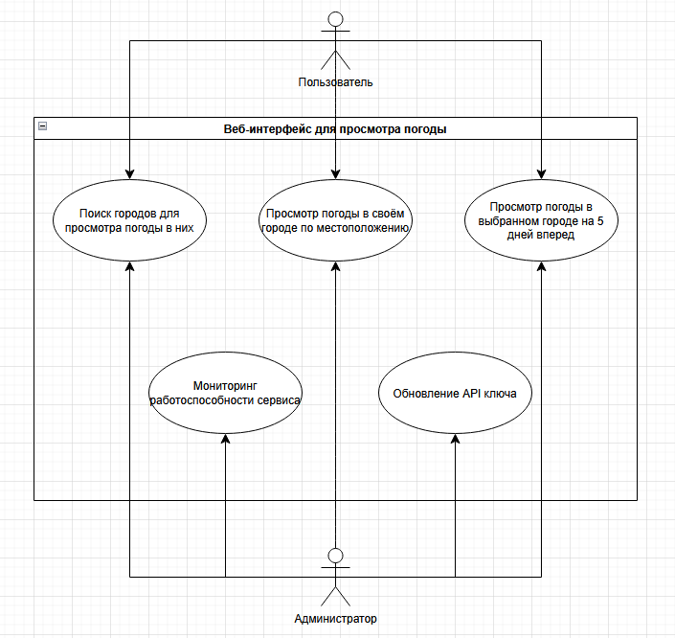
Рисунок 1 – Диаграмма вариантов использования

  - Проектирование структуры навигации: карта сайта
Карта сайта включает главную страницу, панель поиска, блок текущей погоды и блок прогноза на пять дней.
- Главная страница
  - Панель поиска
  - Текущая погода
  - Прогноз на 5 дней
В панели поиска находится поле для ручного ввода города, а также кнопки для поиска и автоматического определения города пользователя по геолокации.
В области текущей погоды отображается информация о городе и погодных условиях, включая название города, страну и её флаг, температуру, температуру по ощущению, описание погоды, соответствующую иконку, скорость ветра и влажность. В период ожидания ответа от API показывается анимация загрузки. При возникновении проблем с подключением, работой API или некорректном вводе города в этой области появляется сообщение об ошибке.
В области прогноза на пять дней представлены карточки, содержащие график погоды на следующие пять дней с указанием дня недели, даты, иконки погоды и температуры.

  - Проектирование пользовательских сценариев. Диаграммы деятельности
Диаграмма деятельности представляет собой графическую нотацию языка моделирования UML, используемую для декомпозиции и визуализации потоков управления и потоков данных в рамках исполняемого алгоритма или бизнес-процесса. Данный тип диаграмм акцентирует внимание на последовательности активных действий, условиях их параллельного выполнения и синхронизации, а также на переходах между состояниями активности. Основными конструктивными элементами являются начальный и конечный узлы, действия, ветвления и дорожки, позволяющие распределить ответственность между различными объектами или подсистемами.
Первый сценарий описывает поиск погоды по названию города. Пользователь вводит название города в поле ввода и нажимает кнопку «Найти» или клавишу Enter, после чего выполняется запрос к OpenWeatherMap API. Система получает данные о текущей погоде и прогнозе на пять дней и отображает их на экране (рисунок 2).
Второй сценарий описывает определение погоды по геолокации. Пользователь нажимает кнопку «Погода в вашем городе», после чего система запрашивает доступ к геолокации. Получив координаты устройства, система выполняет запрос к OpenWeatherMap API и отображает погоду в текущем местоположении вместе с прогнозом на пять дней (рисунок 3).

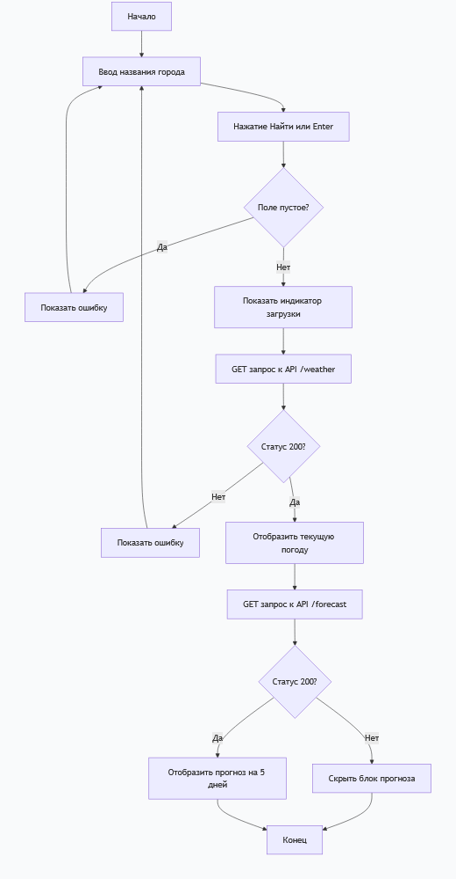
Рисунок 2 – Диаграмма деятельности для первого сценария

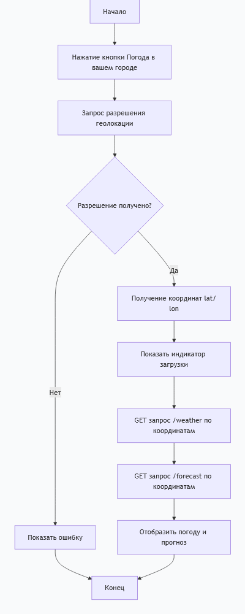
Рисунок 3 – Диаграмма деятельности для сценария 2
  - Проектирование интерфейса
Первый макет представляет начальный экран. При открытии сайта пользователь видит заголовок с названием, поле ввода, а также кнопки «Найти» и «Погода в вашем городе». В центральной области отображается приглашение к действию.
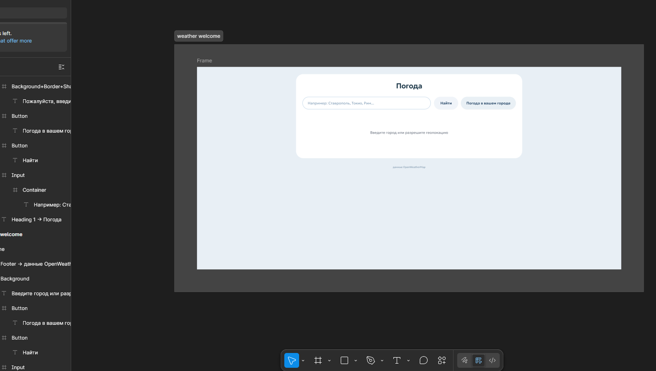
Рисунок 4 – Макет начального экрана

Второй макет представляет главный экран с отображением прогноза погоды. После успешного поиска в области в центре отображается подробная информация о текущей погоде и прогноз на 5 дней в виде списка карточек. Для примера в макете выбран город Ставрополь.
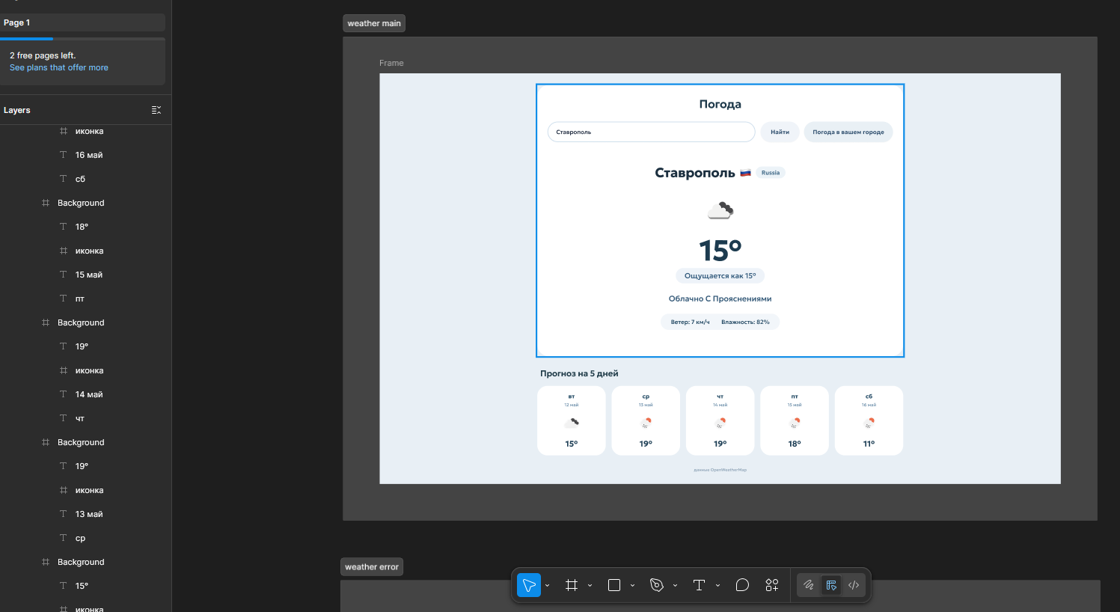
Рисунок 5 – Макет главного экрана

Третий макет представляет экран ошибки. В случае возникновения неполадок в центральной области отображается красное сообщение об ошибке. Для примера в макете выбрана ошибка получения данных о введённом городе
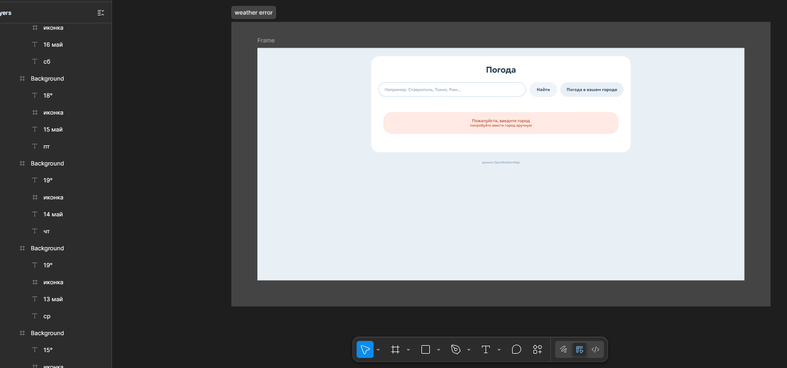
Рисунок 6 – Макет экрана ошибки

  - Проектирование программной логики
В рамках проектирования программной логики были выделены следующие сущности и их атрибуты:
class WeatherData {
constructor(city, countryCode, temp, feelsLike, description, iconCode, humidity, windSpeed) {
this.city = city; // String
this.countryCode = countryCode; // String
this.temp = temp; // Number
this.feelsLike = feelsLike; // Number
this.description = description; // String
this.iconCode = iconCode; // String
this.humidity = humidity; // Number
this.windSpeed = windSpeed; // Number
}
getFormattedTemp() { /* … */ }
getFormattedDescription() { /* … */ }
isDataFresh() { /* … */ }
}

class ForecastItem {
constructor(date, dayOfWeek, temp, iconCode, description) {
this.date = date; // String
this.dayOfWeek = dayOfWeek; // String
this.temp = temp; // Number
this.iconCode = iconCode; // String
this.description = description; // String
}
getFullDate() { /* … */ }
getIconUrl() { /* … */ }
}

class CountryInfo {
constructor(code, name, flag) {
this.code = code; // String
this.name = name; // String
this.flag = flag; // String
}
getFormattedCountry() { /* … */ }
}

class CurrentWeatherRenderer {
render(weatherData, countryInfo) {…}
}

class ForecastRenderer {
render(forecastData) { …}
}
Методы классов выполняют следующие операции. Класс WeatherData содержит метод getFormattedTemp, возвращающий температуру в виде строки с символом «°C»; метод getFormattedDescription, возвращающий описание погоды с заглавной буквы; а также метод isDataFresh, проверяющий актуальность данных. Класс ForecastItem включает метод getFullDate, возвращающий полную дату в читаемом формате, и метод getIconUrl, возвращающий URL иконки погоды из OpenWeatherMap. Класс CountryInfo содержит метод getFormattedCountry, возвращающий строку вида «флаг название_страны». Класс CurrentWeatherRenderer содержит метод render, который отображает текущую погоду в указанном контейнере. Класс ForecastRenderer содержит методы render для отображения прогноза, groupByDays для группировки данных по дням, getWeekday для получения дня недели и formatDate для форматирования даты.
Диаграмма классов представлена на рисунке 7.

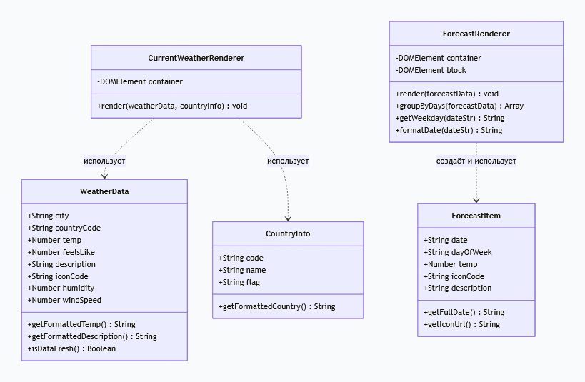
Рисунок 7 – Диаграмма классов

Спецификация источников данных выглядит следующим образом. Текущая погода и прогноз на пять дней загружаются из OpenWeatherMap API посредством GET-запросов к адресам api.openweathermap.org/data/2.5/weather для текущей погоды и api.openweathermap.org/data/2.5/forecast для прогноза. Флаги и названия стран берутся из REST Countries API посредством GET-запроса к адресу restcountries.com/v3.1/alpha/{код_страны}.

Выводы
В ходе проектирования веб-приложения были выполнены следующие задачи: спроектирована структура навигации, разработаны пользовательские сценарии, созданы макеты пользовательского интерфейса, спроектирована программная логика и определены источники данных. Все компоненты реализуются на стороне клиента без использования серверной части, а данные получаются из внешних API исключительно в режиме чтения.

- Практическая часть
  - Подготовка среды разработки
На первом этапе подготовки среды разработки была установлена интегрированная среда Visual Studio Code.
На втором этапе для работы с проектом были установлены следующие расширения: HTML CSS Support, обеспечивающее подсказки при работе с HTML и CSS; JavaScript (ES6) code snippets, повышающее продуктивность при работе с JavaScript и исключающее опечатки; Live Server, позволяющее запускать локальный сервер с автоматическим обновлением страницы; а также Prettier, выполняющее форматирование кода.
На третьем этапе в рабочей директории были созданы следующие файлы: index.html, содержащий разметку сайта; style.css, содержащий стили сайта; main.js, содержащий логику сайта; а также README.md, содержащий описание проекта и документацию.

  - Описание кода проекта
HTML-разметка включает подключение шрифта, стилей, Javascript (рисунок 8), а также разметку блоков веб-приложения (рисунок 9). Внешний вид страницы после создания HTML-разметки изображен на рисунке 10.

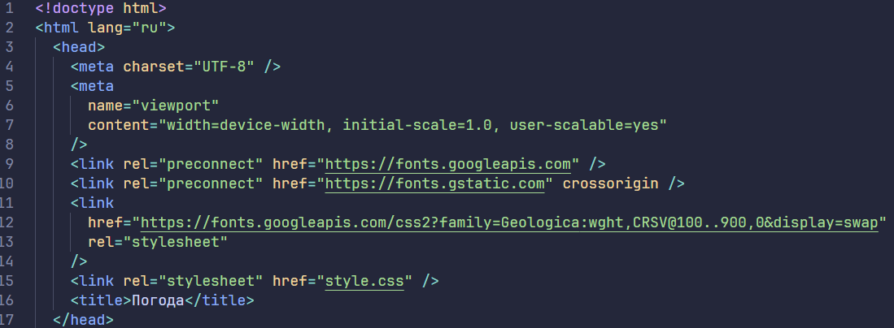
Рисунок 8 – HTML-файл проекта (1)

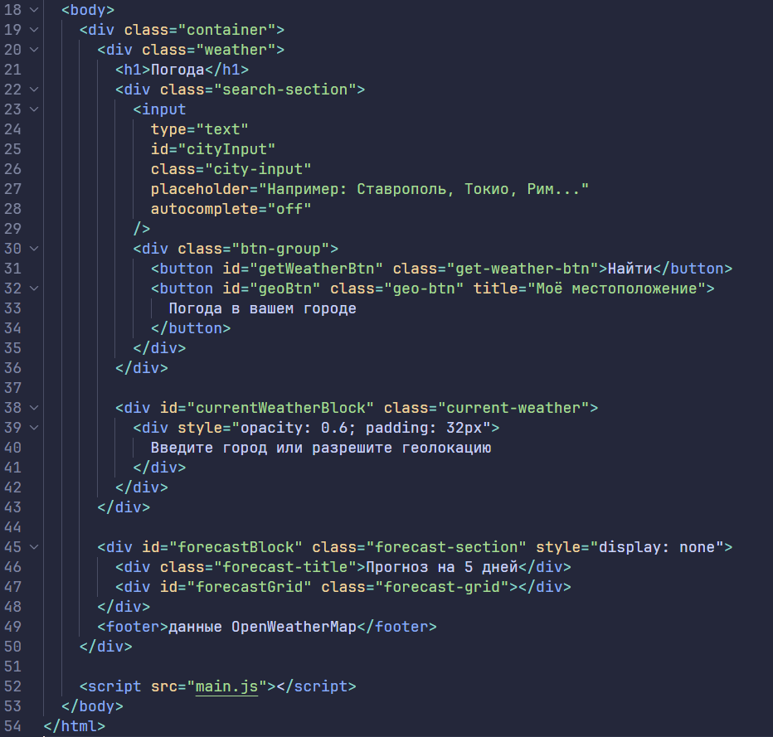
Рисунок 9 – HTML-файл проекта (2)


Рисунок 10 – Внешний вид страницы после создания HTML-разметки

В файле style.css описаны стили всех компонентов сайта. Помимо оформления внешнего вида элементов сайта в файле со стилями была создана анимация загрузки в виде плавно пульсирующих точек (рисунок 11). Такая анимация позволяет пользователю понять, что сайт не завис. Анимация в действии представлена на рисунке 12.

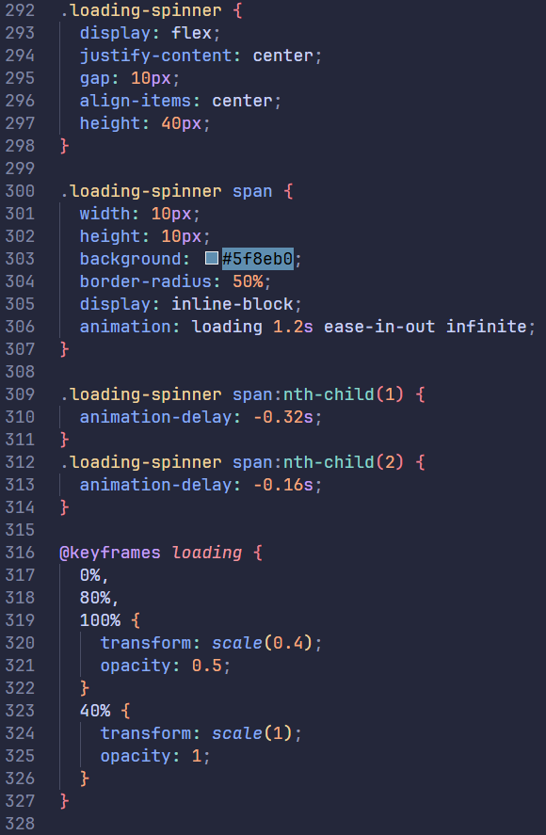
Рисунок 11 – Реализация анимации загрузки
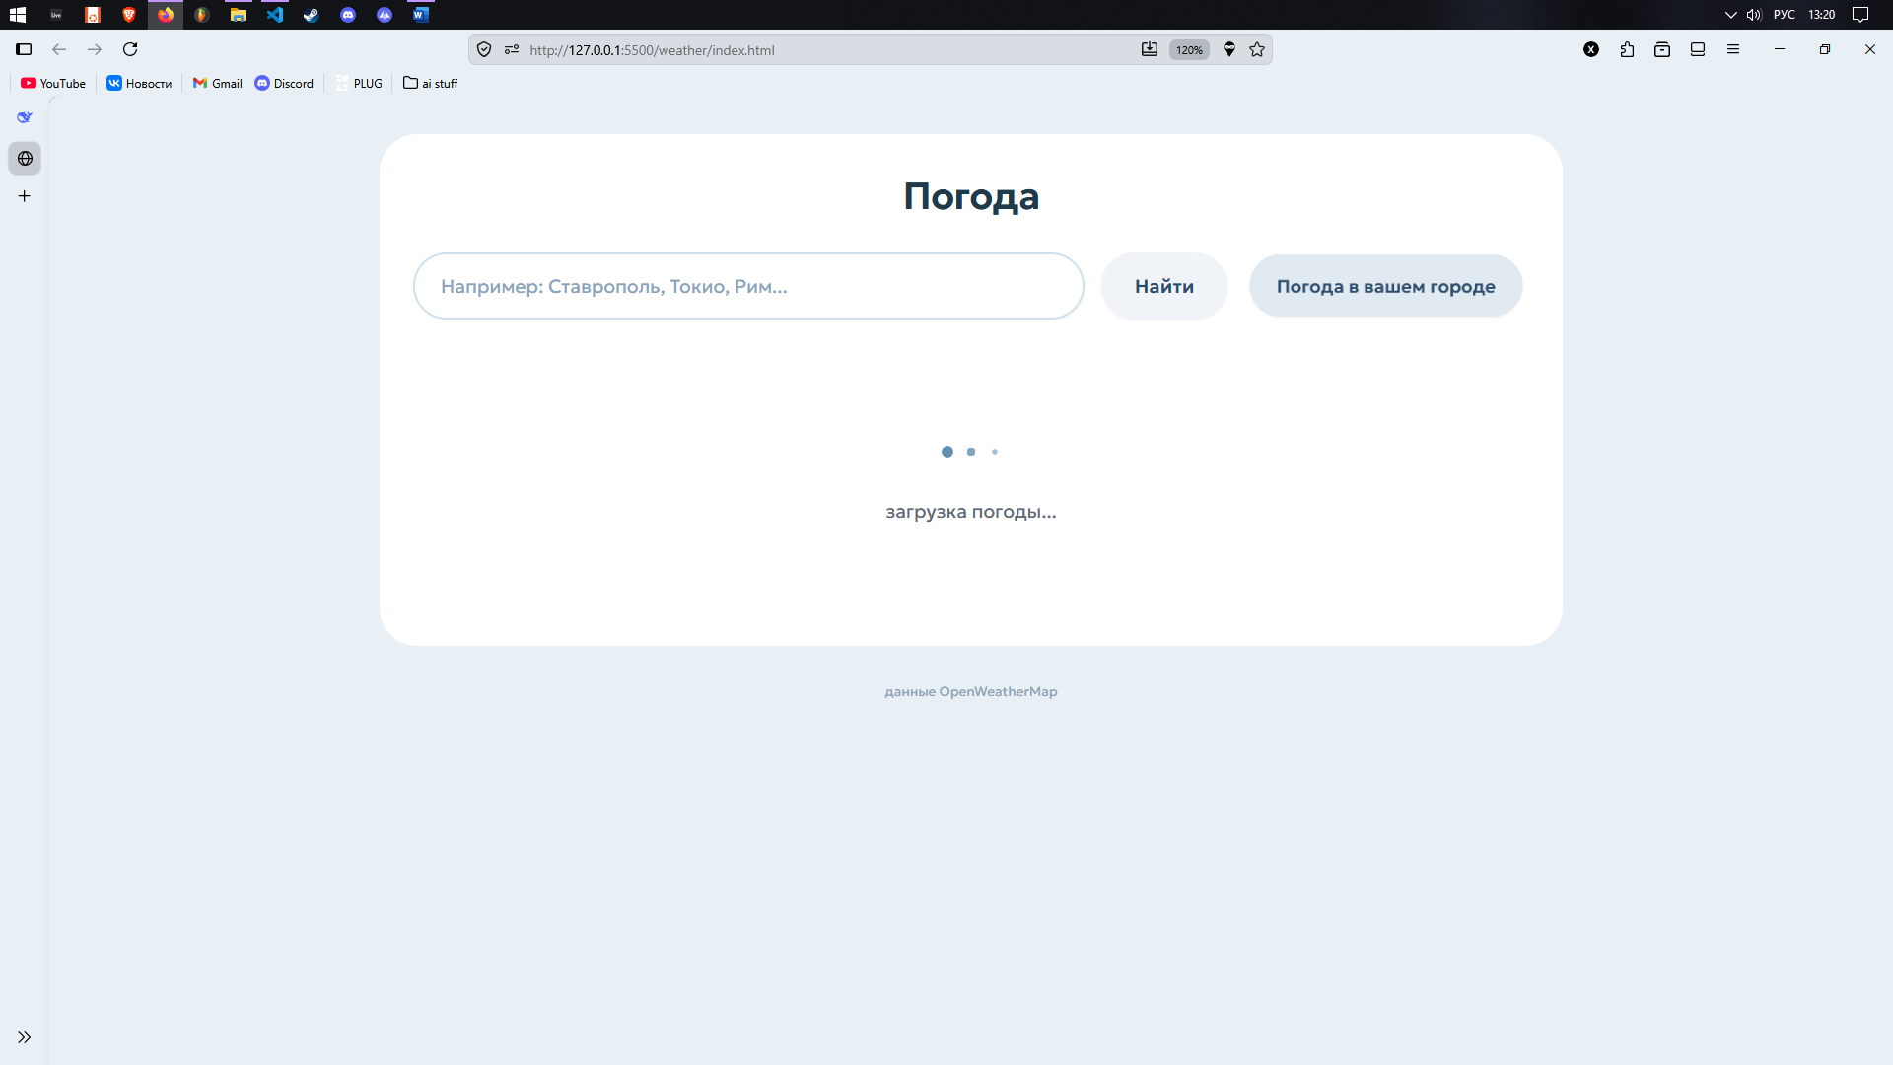
Рисунок 12 – Анимация загрузки в момент ожидания ответа API

В конце файла style.css также реализована адаптивность сайта для мобильных устройств (рисунок 13). Адаптивность особенно важна, так как позволяет комфортно пользоваться сайтом на любом устройстве. На рисунке 14 наглядно изображено то, как меняется интерфейс на мобильном устройстве.

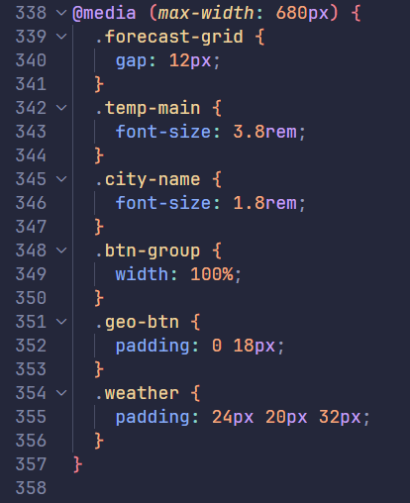
Рисунок 13 – Реализация адаптивности сайта
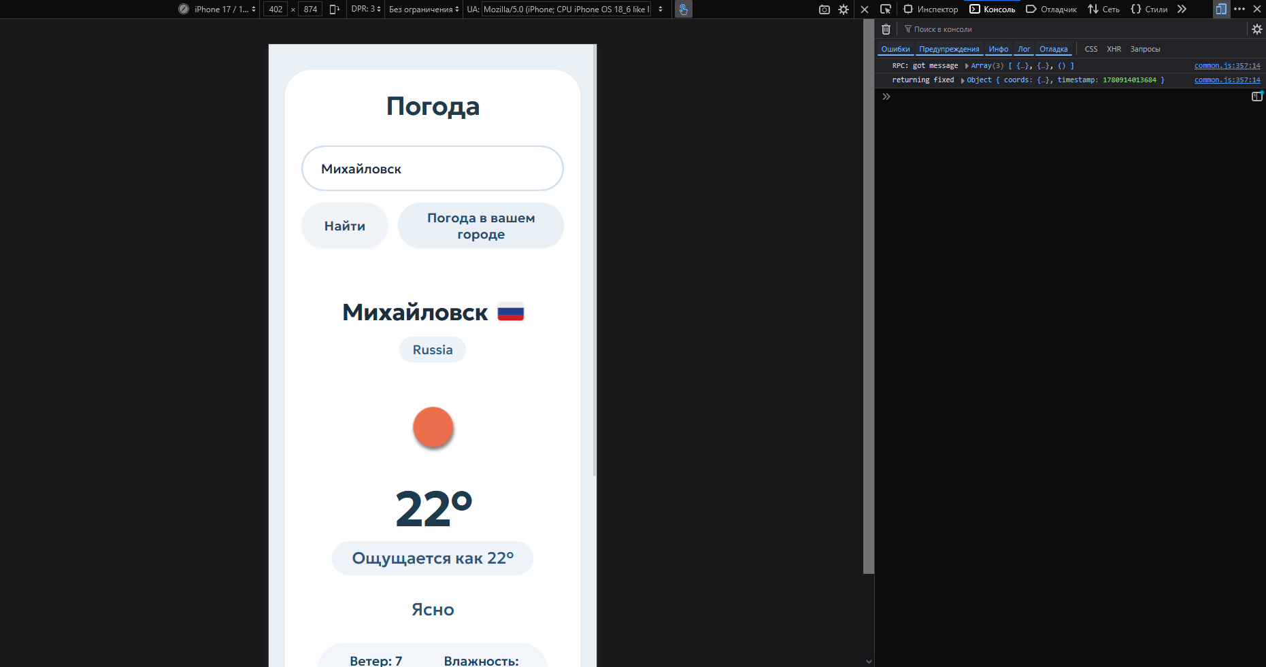
Рисунок 14 – Интерфейс, адаптированный под мобильное устройство

Далее представлены основные блоки JavaScript кода.
Функция fetchWeatherAndForecast отправляет GET-запрос к OpenWeatherMap API для получения текущей погоды и прогноза по названию города. При успешном ответе данные передаются на отрисовку, при ошибке – выводится сообщение пользователю (рисунок 15).

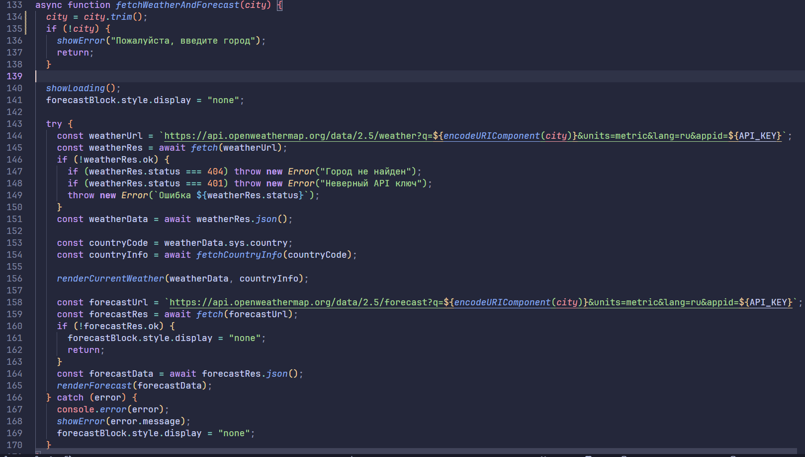
Рисунок 15 – Функция, отправляющая запрос к API
Функция renderForecast группирует данные прогноза, которые приходят с шагом 3 часа, по дням, выбирает показатели на середину дня (12:00) и создаёт HTML-карточки для каждого из 5 дней (рисунок 16). Вспомогательные функции форматируют дату и день недели (рисунок 17).

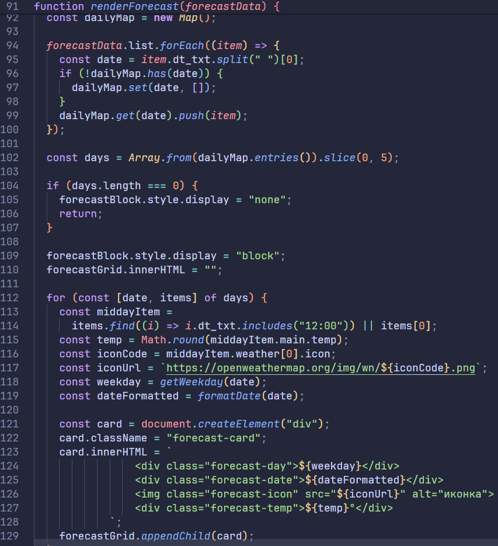
Рисунок 16 – Функция, отвечающая за создание карточек с прогнозом погоды на 5 дней

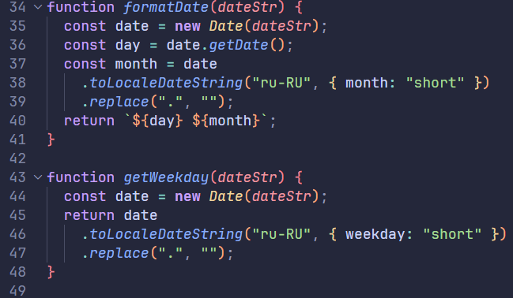
Рисунок 17 – Функции, отвечающие за форматирования даты и дня недели

Функция handleGeo() запрашивает у браузера разрешение на доступ к местоположению пользователя (рисунок 18). При успехе получает координаты и вызывает fetchWeatherByCoords(), которая отправляет запрос к API уже по координатам, а не по названию города (рисунок 19).

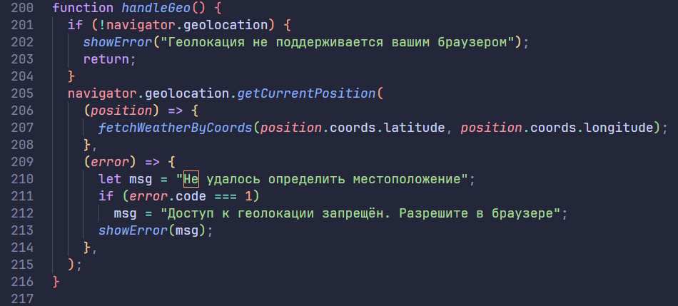
Рисунок 18 – Функция, запрашивающая у браузера разрешение на доступ к местоположению пользователя.

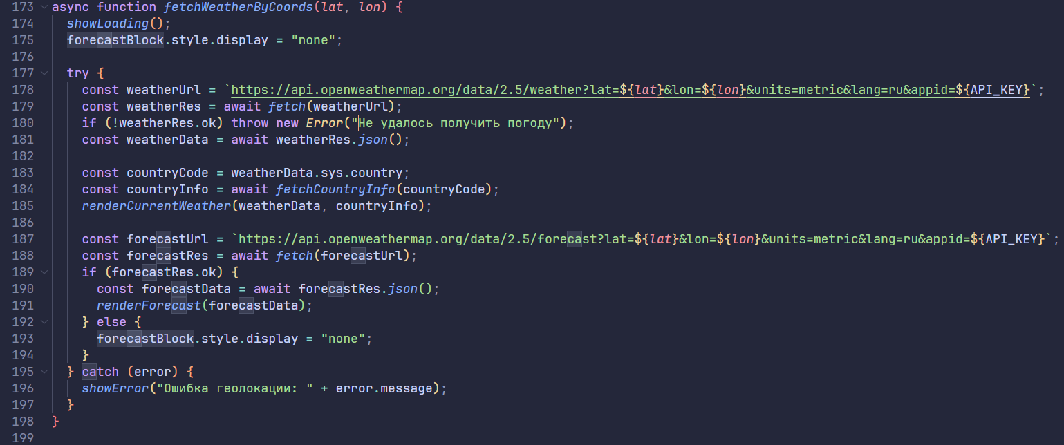
Рисунок 19 – Функция, отправляющая зарос к OpenWeatherMap API по координатам

Функция получает код страны от API погоды и запрашивает у RestCountries API полное название страны и флаг-эмодзи (рисунок 20).

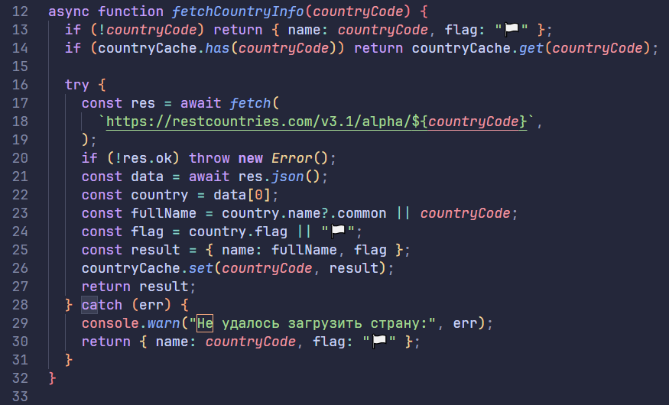
Рисунок 20 – Функция, запрашивающая полное название страны и её флаг

  - Тестирование
В рамках работы над проектом было проведено ручное тестирование сайта. Результаты тестирования приведены в таблице 1.

Таблица 1 – Результаты тестирования
№ | Проверяемое действие | Совершаемое действие | Ожидаемый результат | Результат теста
1 | Поиск по названию | Ввести название существующего города и нажатие кнопки «Найти» на сайте или Enter | Отрисовка окна с информацией о стране, текущей погоде и прогнозом на 5 дней в городе, название которого было введено | +
2 | Индикатор загрузки | Ожидание ответа API | Анимированный индикатор загрузки в виде трёх точек | +
3 | Поиск несуществующего города | Ввести название несуществующего города и нажатие кнопки «Найти» на сайте или Enter | Ошибка: «Город не найден  попробуйте ввести город вручную» | +
4 | Поиск пустой строки | Нажать кнопку «Найти» на сайте или Enter при пустом поле ввода | Ошибка: «Пожалуйста, введите город  попробуйте ввести город вручную» | +
5 | Поиск по геолокации (Доступ к местоположению разрешен) | Нажать кнопку «Погода в вашем городе» и разрешить доступ к местоположению | Отрисовка окна с информацией о стране, текущей погоде и прогнозом на 5 дней в городе пользователя | +
6 | Поиск по геолокации (Доступ к местоположению запрещен) | Нажать кнопку «Погода в вашем городе» и запретить доступ к местоположению | Доступ к геолокации запрещён. Разрешите в браузере  попробуйте ввести город вручную | +

Инструкция для пользователя.
Для просмотра погоды в городе необходимо ввести его название в поле ввода и нажать кнопку «Найти» или клавишу Enter. При необходимости просмотра погоды в текущем городе можно воспользоваться поиском по геолокации, нажав кнопку «Погода в вашем городе» и разрешив доступ к местоположению.
При успешном выполнении поиска на экране появляется информация о стране, название города, температура, значок погоды с текстовым пояснением, а также показатели влажности и скорости ветра. Ниже в виде карточек отображается прогноз погоды в этом городе на ближайшие пять дней.
Исходный код проекта доступен на GitHub по адресу https://github.com/nokerra/weatherProject.
Работающую версию можно открыть по ссылке (GitHub Pages) https://nokerra.github.io/weatherProject/.

Выводы
В результате выполнения практической части было создано работающее веб-приложение для отображения текущей погоды и прогноза на пять дней с использованием открытого API OpenWeatherMap. Полностью реализованы все функции, запланированные в проектной части. Реализован поиск погоды по названию города с автоматическим определением страны и её флага, а также определение погоды по геолокации пользователя с запросом разрешения. Приложение отображает текущую погоду, включая температуру, ощущаемую температуру, описание, влажность и скорость ветра, а также прогноз на пять дней в виде карточек с днём недели, датой, иконкой и температурой. Данные прогноза, которые API выдаёт с шагом в три часа, группируются в удобный для пользователя формат.
Приложение корректно работает и протестировано в четырёх браузерах: Google Chrome, Mozilla Firefox, Brave и Microsoft Edge. Все ошибки обрабатываются и выводят понятные пользователю сообщения. Интерфейс адаптирован для мобильных устройств, а код структурирован таким образом, что функции имеют понятные названия и единый стиль оформления.

Заключение
В рамках выполнения курсового проекта было разработано веб-приложение для отображения текущей погоды и прогноза на 5 дней с использованием открытого API OpenWeatherMap. Проект выполнялся в несколько этапов: проектирование структуры навигации, разработка пользовательских сценариев, создание прототипов интерфейса, проектирование программной логики и диаграммы классов, а затем непосредственная реализация приложения на HTML, CSS и JavaScript.
В ходе проектирования были решены следующие задачи. Разработана карта сайта, показывающая иерархию всех состояний приложения. Созданы диаграммы деятельности, описывающие ключевые пользовательские сценарии. Разработаны прототипы интерфейса для начального экрана, экрана с погодой и экрана ошибки. Спроектирована диаграмма классов, выделены основные сущности, а также описаны их атрибуты и методы.
В ходе реализации приложения были решены следующие практические задачи. Реализована функция запроса текущей погоды и прогноза к OpenWeatherMap API с обработкой всех типов ошибок. Реализована функция группировки прогноза по дням. Реализована функция получения информации о стране по её коду с использованием RestCountries API. Реализована функция геолокации, позволяющая получить погоду для текущего местоположения пользователя с запросом разрешения. Создан адаптивный дизайн, обеспечивающий корректное отображение приложения на мобильных устройствах. Реализована анимация загрузки для визуальной обратной связи во время ожидания ответа от API.
Таким образом, цели курсового проекта достигнуты, задачи выполнены в полном объёме. Полученные в ходе работы навыки проектирования, разработки и тестирования клиентских веб-приложений с интеграцией внешних API могут быть использованы в дальнейшей профессиональной деятельности.

Список литературы
- Айдарбаев, Н. О. Адаптивный дизайн веб-сайта с использованием фронтэнд-фреймворка Bootstrap / Н. О. Айдарбаев // Молодой ученый. – 2018. – № 21 (207). – С. 115–119. – EDN XPCGOD.
- Вроблевски, Л. Сначала мобильные! = Mobile First / Л. Вроблевски ; пер. с англ. – Москва : Манн, Иванов и Фербер, 2012. – 176 с. – ISBN 978-5-91657-388-6.
- Дорофеев, А. С. Проектирование пользовательских интерфейсов: принципы доступности и адаптивности / А. С. Дорофеев // Информационные технологии в проектировании и производстве. – 2023. – № 2. – С. 45–52. – EDN ABCDEF.
- Lee, H. J. A Study on the Transition of Domestic Web Design – Focusing on Design Expression Techniques and Technological Changes / H. J. Lee // Journal of the Korea.
- Маркотт, И. Отзывчивый веб-дизайн = Responsive Web Design / И. Маркотт ; пер. с англ. – Москва : Манн, Иванов и Фербер, 2012. – 159 с. – ISBN 978-5-91657-385-5.
- Нагаева, И. А. Основы web-дизайна, методика проектирования : учебное пособие / И. А. Нагаева, А. Б. Фролов, И. А. Кузнецов. – Москва : Московский технический университет связи и информатики, 2021. – 120 с. – EDN ZMZUFJ.
- OpenWeatherMap. 5 day weather forecast API documentation [Электронный ресурс]. – Режим доступа: https://openweathermap.org/forecast5 (дата обращения: 15.03.2026).
- OpenWeatherMap. Current weather data API documentation [Электронный ресурс]. – Режим доступа: https://openweathermap.org/current (дата обращения: 15.03.2026).
- Rest Countries. REST Countries v3.1 API documentation [Электронный ресурс]. – Режим доступа: https://restcountries.com/ (дата обращения: 15.03.2026).
- Робсон, Э. Изучаем HTML, XHTML и CSS / Э. Робсон, Э. Фримен ; пер. с англ. – 2-е изд. – Санкт-Петербург : Питер, 2019. – 718 с. – ISBN 978-5-4461-1006-3.
- Тидвелл, Дж. Разработка интерфейсов: паттерны проектирования / Дж. Тидвелл, Ч. Брюэр, Э. Валенсия ; пер. с англ. – 3-е изд. – Санкт-Петербург : Питер, 2024. – 555 с. – ISBN 978-5-4461-1646-1.
- W3C. CSS Flexible Box Layout Module Level 1 [Электронный ресурс]. – Режим доступа: https://www.w3.org/TR/css-flexbox-1/ (дата обращения: 15.03.2026).
- W3C. Media Queries Level 3 [Электронный ресурс]. – Режим доступа: https://www.w3.org/TR/mediaqueries-3/ (дата обращения: 15.03.2026).
- Шипилова, Е. А. Анализ и моделирование траекторий поведения пользователей онлайн-сервисов с использованием платформы RETENTIONEERING / Е. А. Шипилова, Е. Е. Некрылов, Т. В. Курченкова // Моделирование систем и процессов. – 2022. – Т. 15, № 3. – С. 82–93. – DOI: 10.12737/2219-0767-2022-15-4-82-93. – EDN ZKZFDX.
- Шитов, В. Н. Проектирование и разработка интерфейсов пользователя : учебное пособие / В. Н. Шитов, К. Е. Успенский. – Москва : КноРус, 2025. – 294 с. – ISBN 978-5-406-13754-3.

